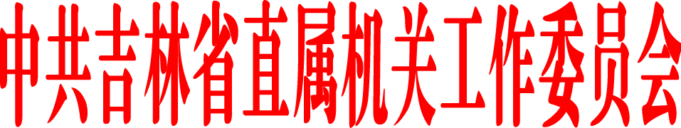

关于做好2018年度党委（党组）理论
学习中心组学习情况报送工作的通知

省直各单位机关党委（总支、支部）：
根据省委办公厅印发的《吉林省贯彻<中国共产党党委（党组）理论学习中心组学习规则>的实施办法》相关规定和省委宣传部有关工作要求，请于2018年12月14日前，将本单位2018年度党委（党组）理论学习中心组学习情况统计表以电子版形式报送至gxgg710@163.com。联系人：安书琦、单首众，联系电话：88902165、88902899。

附件：2018年度省直机关各单位党委（党组）理论学习中心组学习情况统计表（模板）

中共吉林省直属机关工作委员会
2018年12月6日
附件

2018年度省直机关各单位党委（党组）
理论学习中心组学习情况统计表（模板）

单 位 | 时 间 | 学习内容 | 学习形式 | 参加人员
X  X  X  厅 | X月X日 | 1.……  2.…… | 集中学习 | 厅理论学习  中心组成员
X  X  X  厅 | X月X日 | 1.……  2.…… | 专题辅导 | 党组成员  处级党员干部

说明：根据本单位实际可对表格行数、列宽等作出调整。

